7 сольфеджио от 30.04.

1) Постройте (письменно в тетради) характерные интервалы с разрешениями в тональностях As-dur и cis-moll.

2) №562 – поём с дирижированием.
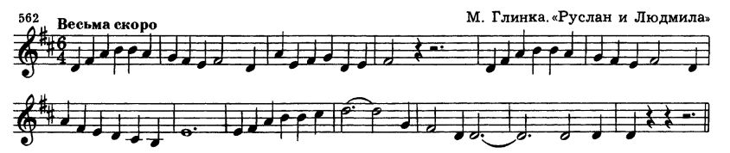

Выполненные задания приносим с собой на урок!

